Порядок
дистанционной подачи апелляции о несогласии с выставленными баллами

В 2025 году будет организовано дистанционное рассмотрение апелляций в апелляционной комиссии Новосибирской области.
1. Участник ГИА после опубликования результатов экзамена может ознакомиться с экзаменационными материалами ОГЭ на сайте https://sdr.ixora.ru/, ЕГЭ – на сайте https://checkege.rustest.ru/.
2. Это отсканированные изображения бланков ответов и лист распознавания кратких ответов. Участник должен убедиться, что все представленные материалы соответствуют его экзаменационной работе, проверить корректность распознавания символов на бланке ответов № 1.
3. Если участником ГИА обнаружены ошибки при распознавании символов в листе распознавания кратких ответов бланка № 1 (далее – технические ошибки) и/или он не согласен с выставленными баллами за развернутые ответы, то участник ГИА имеет право подать апелляцию в апелляционную комиссию о несогласии с выставленными баллами.
Апелляция о несогласии с выставленными баллами подается через электронный сервис подачи заявлений на апелляцию ГИА-9/ГИА-11 в течение двух рабочих дней, следующих за официальным днем объявления результатов экзамена по соответствующему учебному предмету.
Официальные даты объявления результатов, сроки подачи заявления на
апелляцию публикуются в новостной строке на сайте http://nimro.ru/.

Ссылка для подачи заявления ГИА-11: http://nscm.ru/apellaciaEGE/

Ссылка для подачи заявления ГИА-9: http://nscm.ru/apellaciaGIA/

Ссылку также можно найти на сайте http://nimro.ru/в разделе «Актуальное»
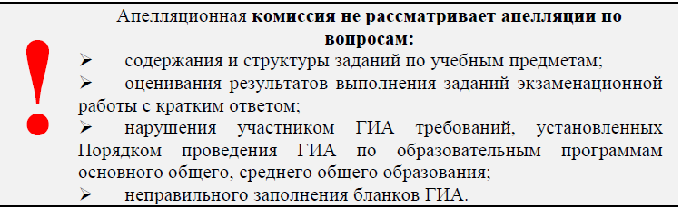
4. При подаче заявления участнику экзамена (далее – апеллянт) необходимо корректно заполнить все поля заявления, для заполнения использовать информацию из уведомления о регистрации на экзамены. Заполнив заявление, ещё раз внимательно проверьте номера телефонов (номер телефона вводится без 8), адрес электронной почты.
5. При рассмотрении апелляции при желании могут присутствовать участники экзаменов и (или) их родители (законные представители) или уполномоченные апеллянтом или его родителями (законными представителям) лица на основании документов, удостоверяющих личность и доверенности. Об этом апеллянт делает соответствующую отметку в заявлении.
6. После отправки заявления на апелляцию на адрес электронной почты, указанный в заявлении, приходит автоматический ответ о поступлении заявления в апелляционную комиссию. Если уведомление не было получено, необходимо срочно уточнить факт наличия вашего заявления в апелляционной комиссии по телефонам 347-80-51 или 347-29-41.
7. По одному из указанных в заявлении апеллянтом телефонов будет сообщена информация о дате, времени и организации, из которой будет обеспечена дистанционная связь участник ГИА, подавшего апелляцию, с членами апелляционной комиссии. Апелляционная комиссия рассматривает апелляцию о несогласии с выставленными баллами в течение четырех рабочих дней, следующих за днем ее поступления в апелляционную комиссию.
